МИНОБРНАУКИ РОССИИ
Санкт-Петербургский государственный
электротехнический университет
«ЛЭТИ» им. В.И. Ульянова (Ленина)
Кафедра МО ЭВМ

отчет
по лабораторной работе №9
по дисциплине «Программирование на Ассемблере»
Тема: Работа с таблицей

Студент гр. 6304 |  | Виноградов К.А.
Преподаватель |  | Губкин А.Ф.

Санкт-Петербург
2018
Файл заданий остается неизменный с прошлой лабораторной за исключением названия рабочего модуля и связанных с ним LISTLIB и LOADLIB файлов:
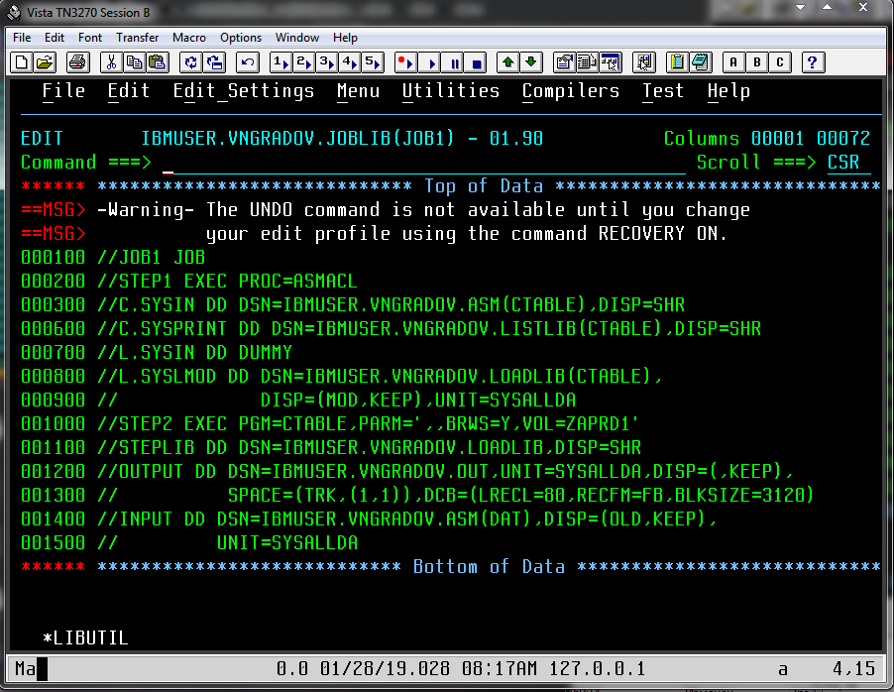
Напишем программу ASM(CTABLE), которая проводит проверку данных и размещает их в виде таблицы.
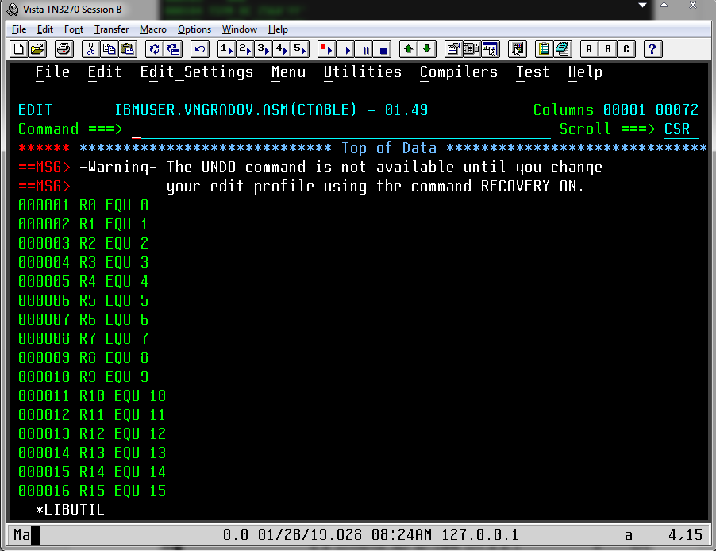
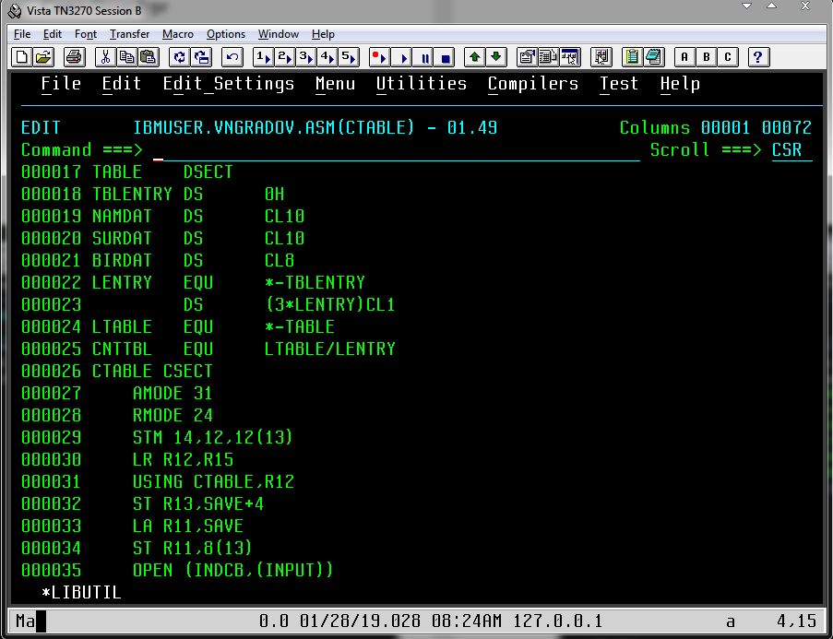
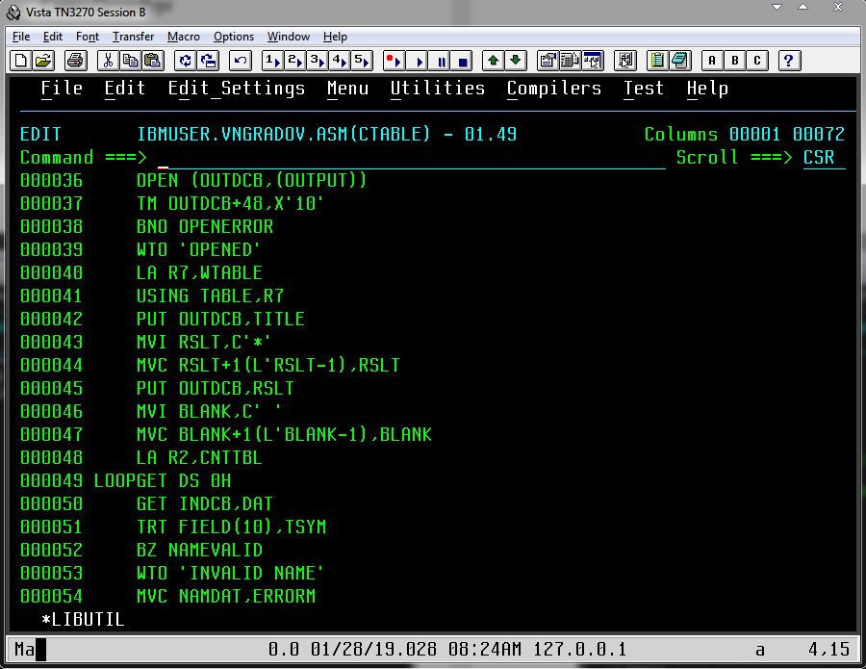
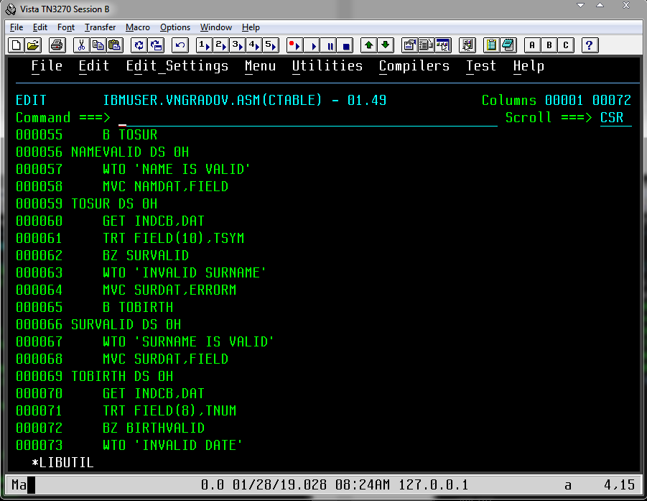
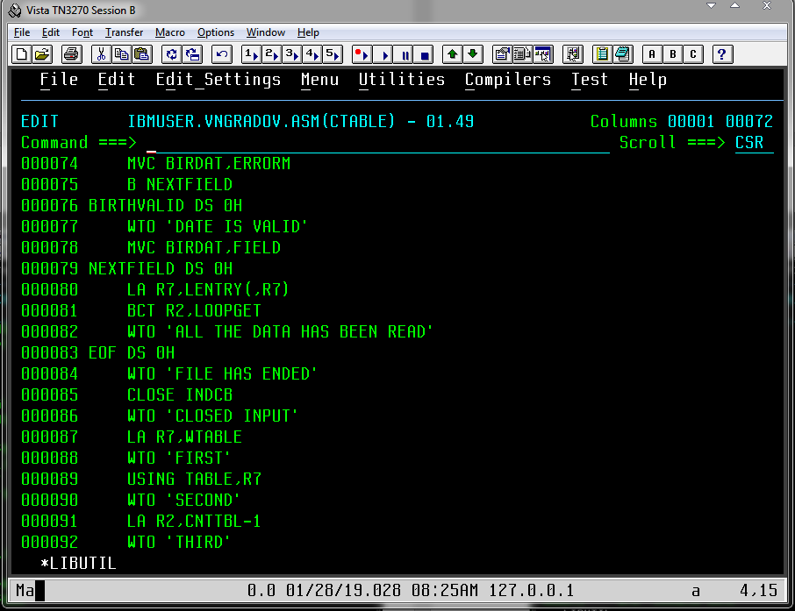
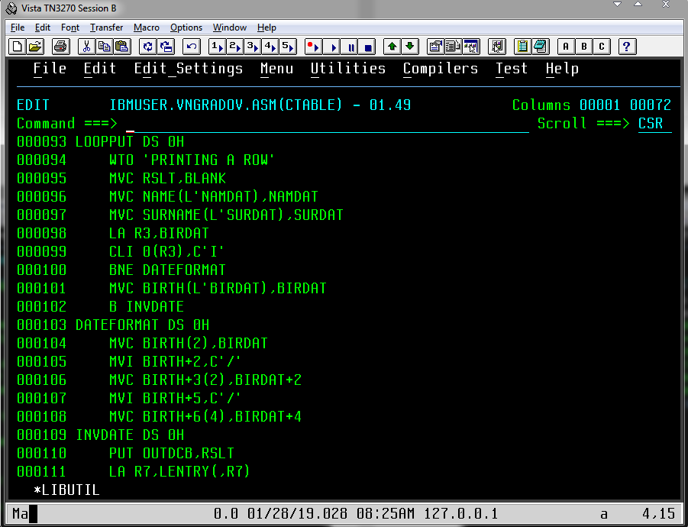
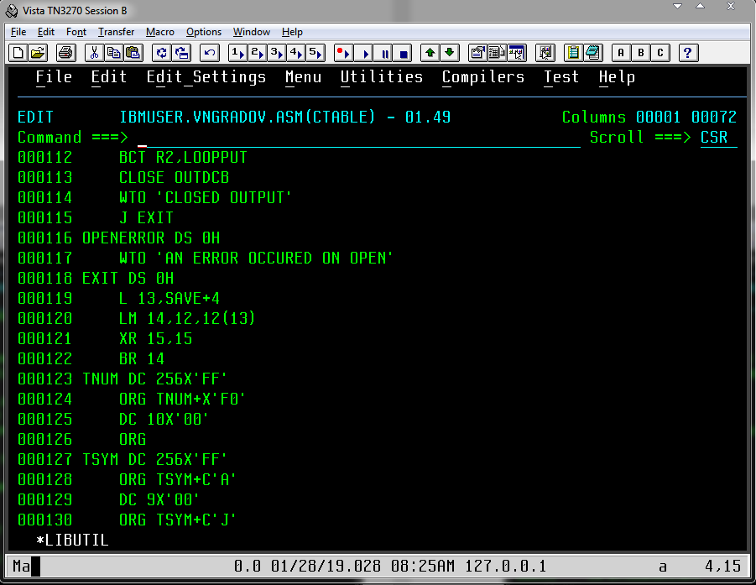
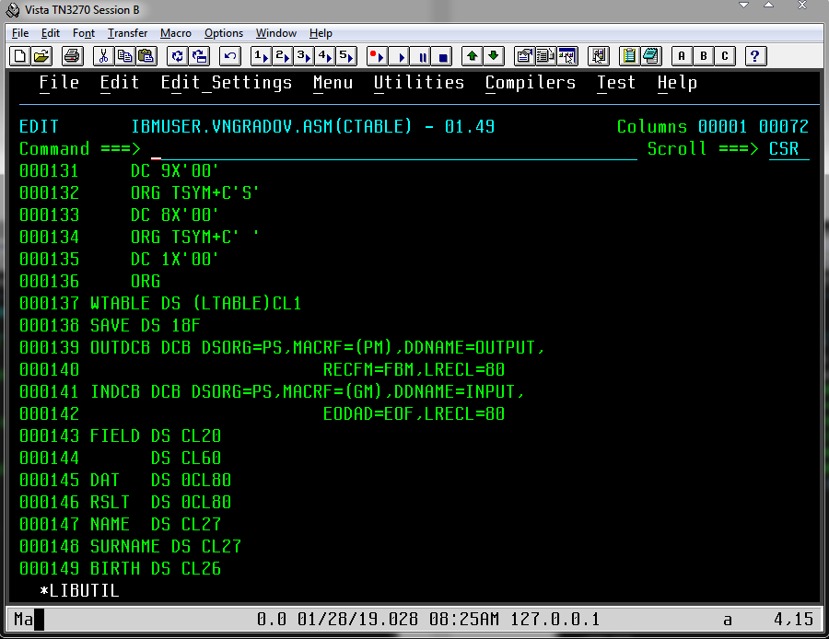
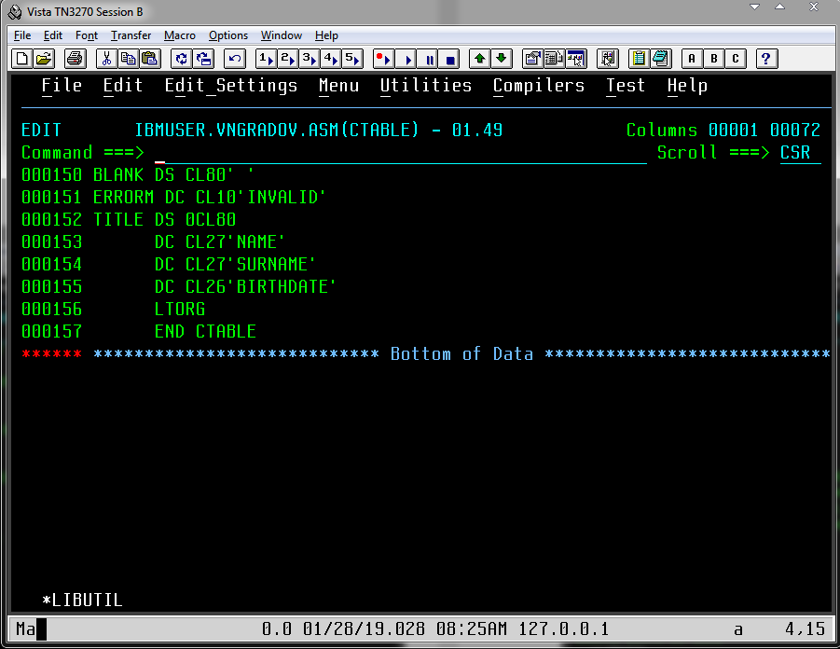
Входные данные:
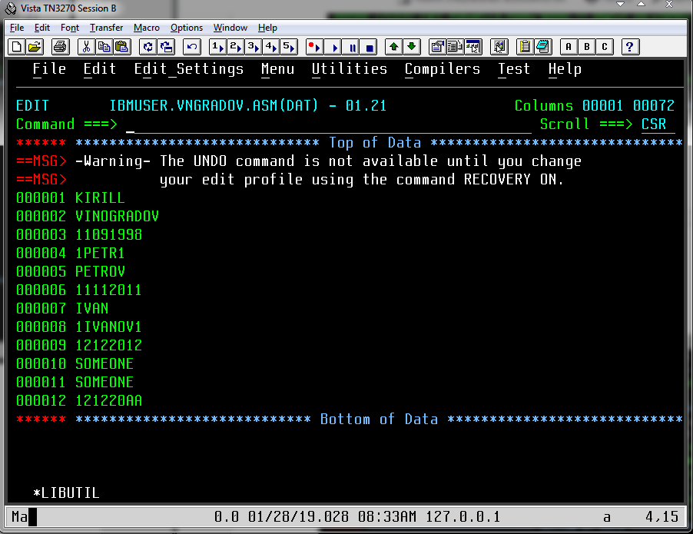
Результаты:
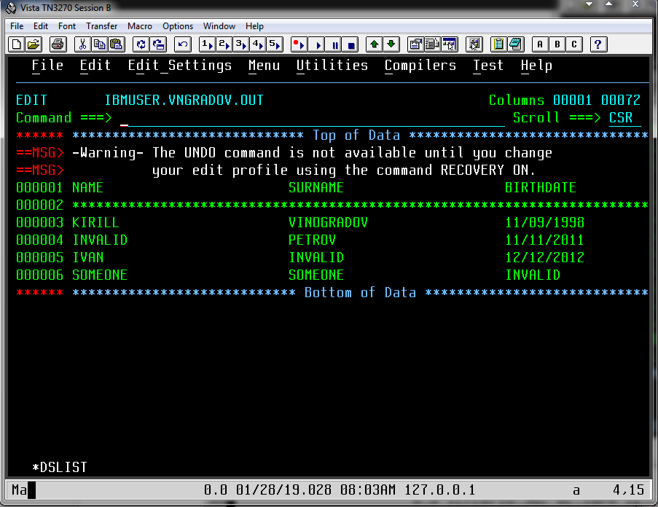
Работа завершена, выходим в TSO и завершаем работу через LOGOFF.

